Kwantyzacja obrazu i dithering

# Zadanie 1 - colorFit i palety

Funkcja colorFit dopasowuje kolor piksela do najbliższego koloru z wybranej palety.

Działa zarówno dla obrazów w skali szarości (Nx1), jak i kolorowych (Nx3), wybierając kolor o najmniejszej różnicy (odległości) w przestrzeni barw.

# Zadanie 2 - Kwantyzacja

Kwantyzacja polega na zmniejszeniu liczby poziomów jasności lub kolorów w obrazie.

Dla obrazów szarych wykonano redukcję do 1, 2 i 4 bitów (2, 4 i 16 odcieni).

Dla obrazów kolorowych użyto gotowych palet z 8 i 16 kolorami.

Po redukcji widać wyraźnie utratę szczegółów i pojawianie się pasm kolorów (tzw. banding).

# Zadanie 3 - Dithering

Zaimplementowano trzy metody ditheringu:

Losowy - działa tylko dla obrazów binarnych (czarno-białych), dodaje szum, ale poprawia widoczność półtonów.

Zorganizowany (Bayer 4x4) - tworzy równy wzór punktowy, daje lepszy efekt niż metoda losowa.

Floyd-Steinberg - najlepsza metoda; rozprasza błędy kwantyzacji na sąsiednie piksele, dzięki czemu obraz wygląda bardziej naturalnie i szczegółowo.

Dithering pomaga ukryć utratę jakości po kwantyzacji i daje wrażenie większej liczby kolorów.

# Wnioski

Kwantyzacja znacząco obniża jakość obrazu, szczególnie przy małej liczbie bitów.

Zastosowanie ditheringu poprawia wygląd obrazu i pozwala uzyskać lepsze przejścia tonalne.

Najlepsze rezultaty daje metoda Floyd-Steinberg, natomiast zorganizowany Bayer jest szybki i przewidywalny, a losowy daje najprostszy, ale najmniej dokładny efekt.

# Wyniki i przykłady

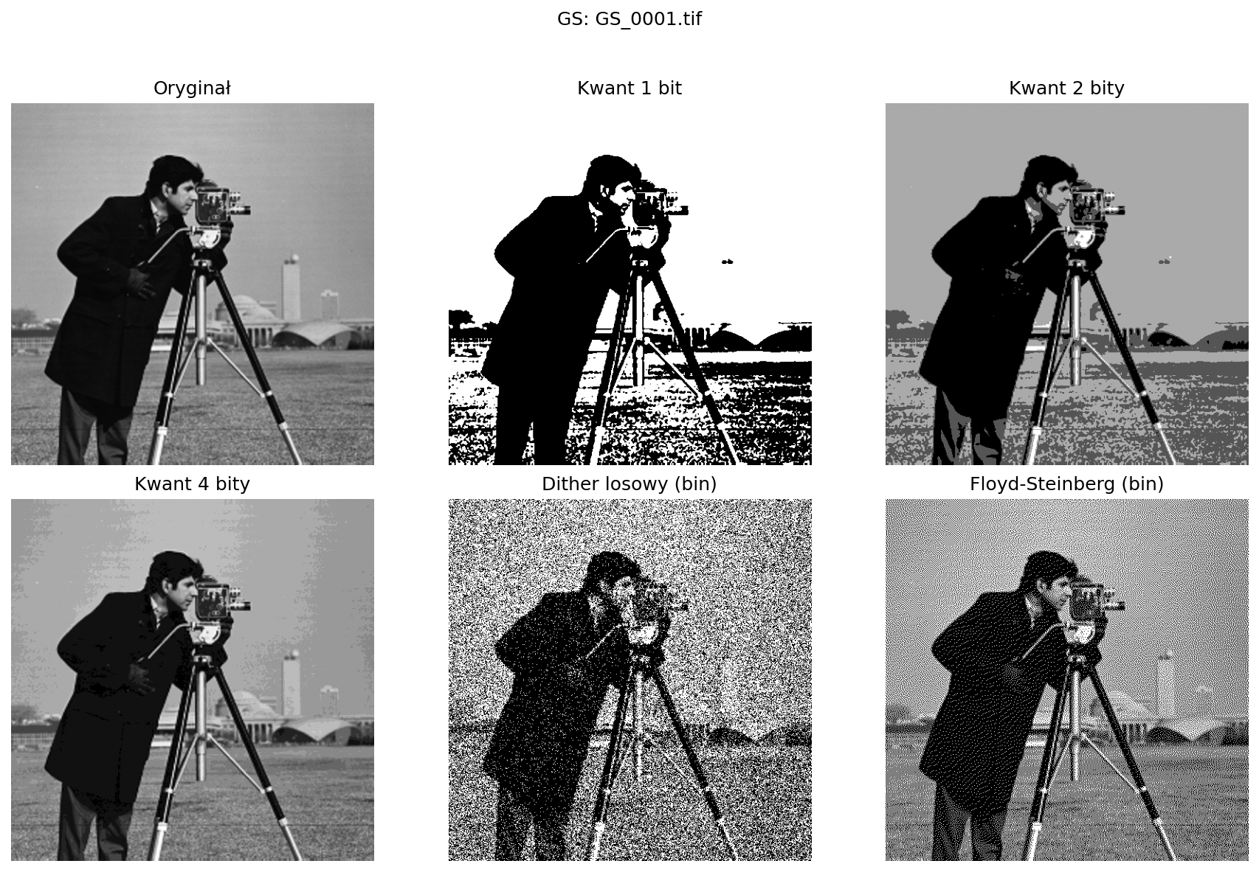

GS: GS_0001.tif

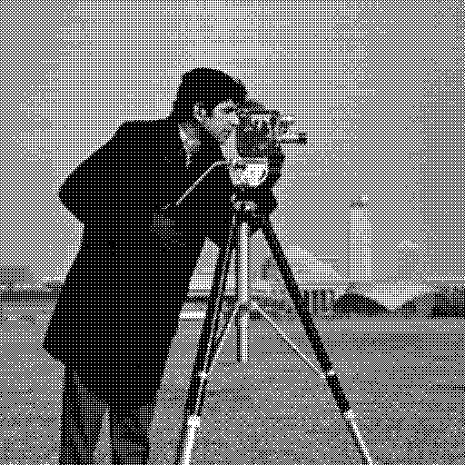

GS_0001.tif - Dither zorganizowany (Bayer 4x4, r=1)

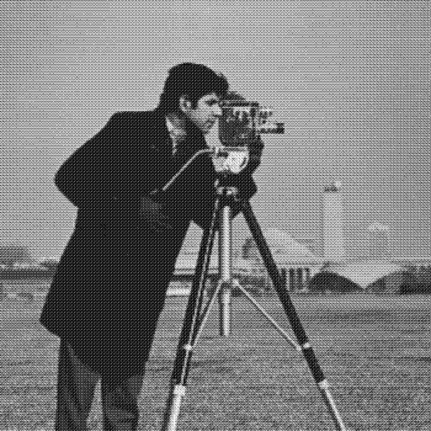

GS_0001.tif - Dither zorganizowany (4 poziomy)

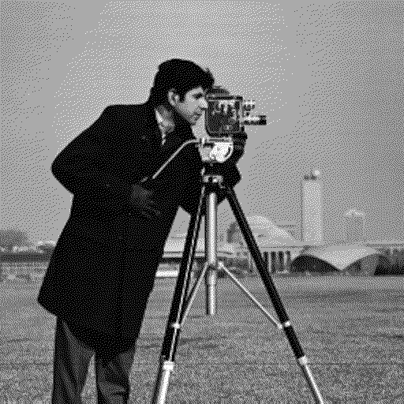

GS_0001.tif - Floyd-Steinberg (4 poziomy)

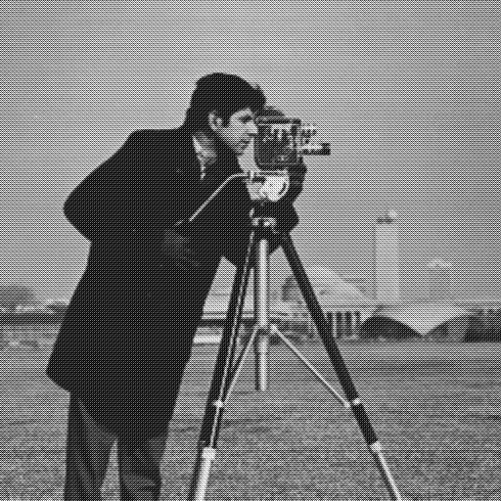

GS_0001.tif - Dither zorganizowany (16 poziomów)

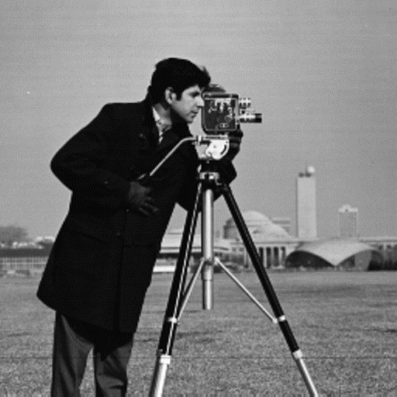

GS_0001.tif - Floyd-Steinberg (16 poziomów)

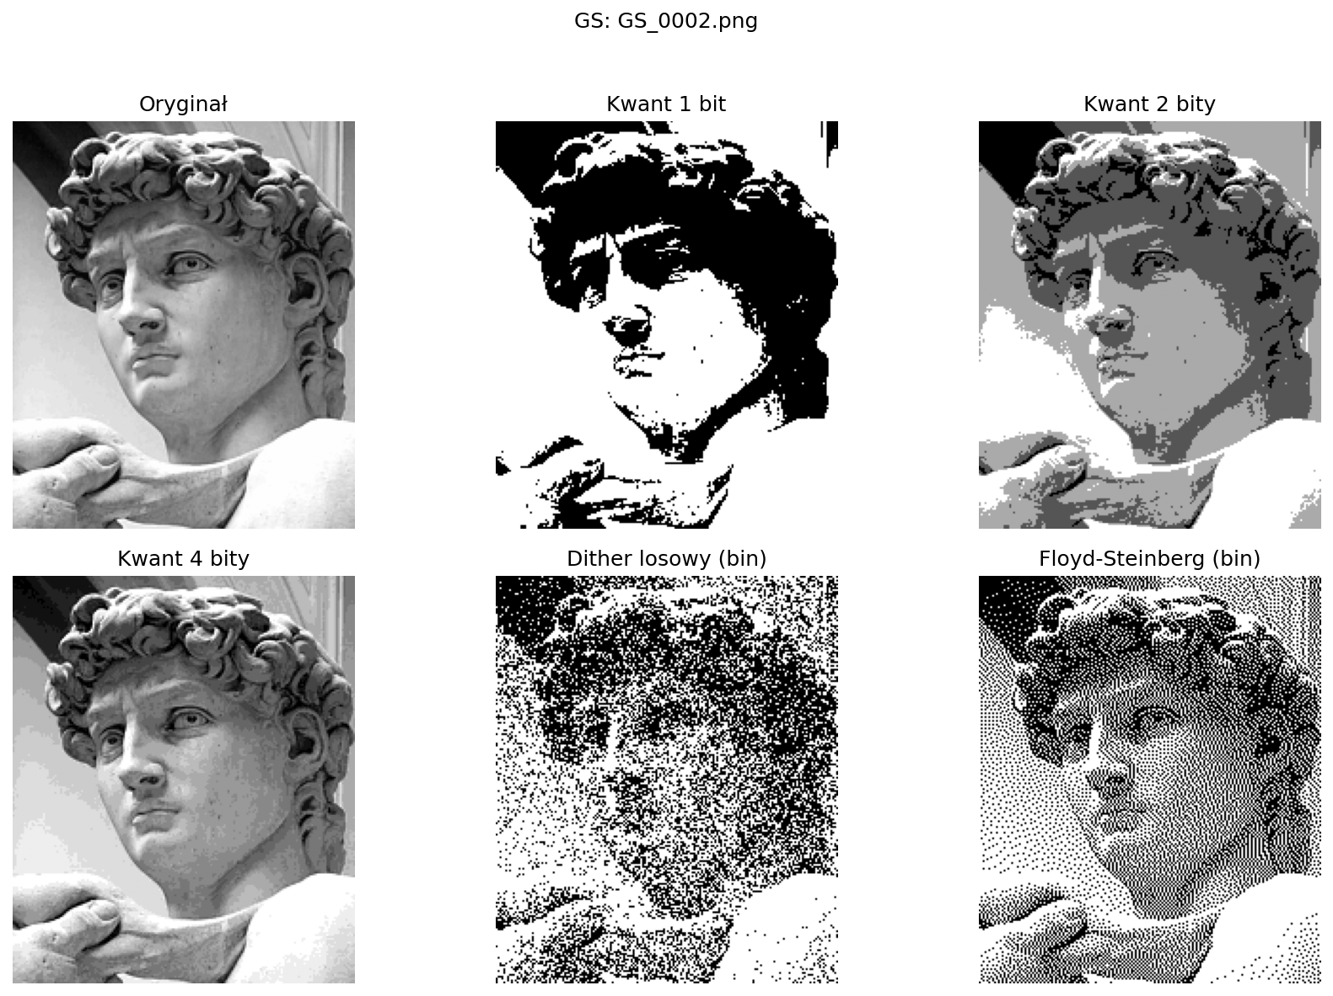

GS: GS_0002.png

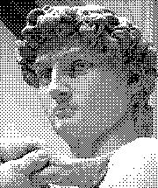

GS_0002.png - Dither zorganizowany (Bayer 4x4, r=1)

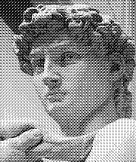

GS_0002.png - Dither zorganizowany (4 poziomy)

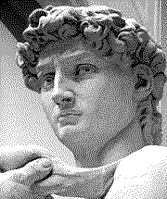

GS_0002.png - Floyd-Steinberg (4 poziomy)

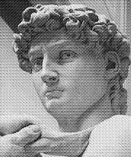

GS_0002.png - Dither zorganizowany (16 poziomów)

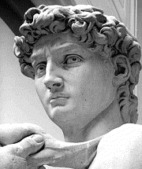

GS_0002.png - Floyd-Steinberg (16 poziomów)

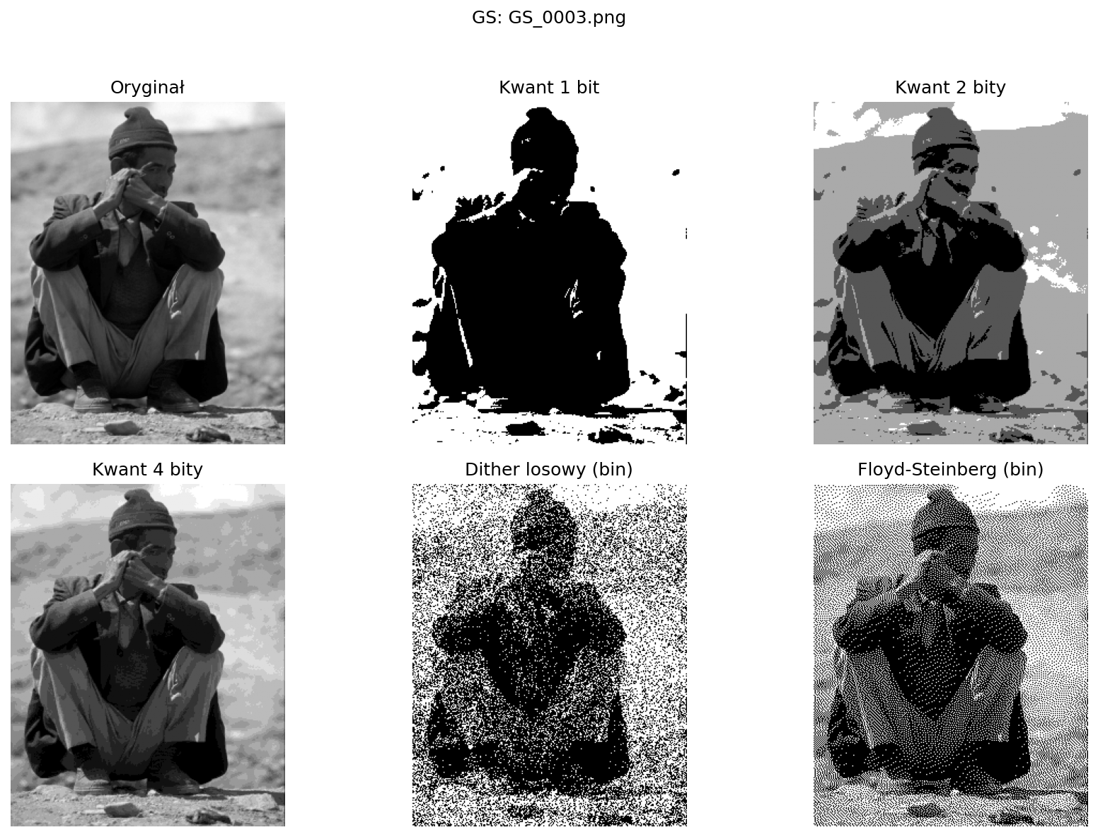

GS: GS_0003.png

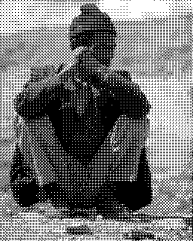

GS_0003.png - Dither zorganizowany (Bayer 4x4, r=1)

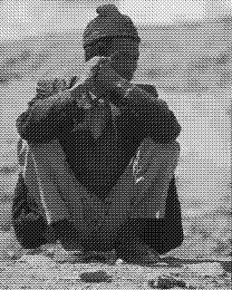

GS_0003.png - Dither zorganizowany (4 poziomy)

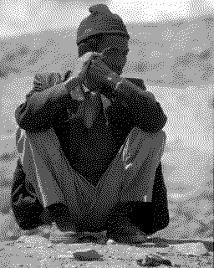

GS_0003.png - Floyd-Steinberg (4 poziomy)

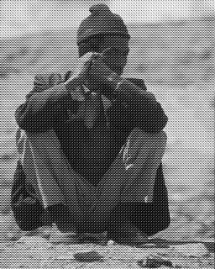

GS_0003.png - Dither zorganizowany (16 poziomów)

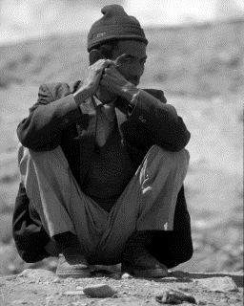

GS_0003.png - Floyd-Steinberg (16 poziomów)

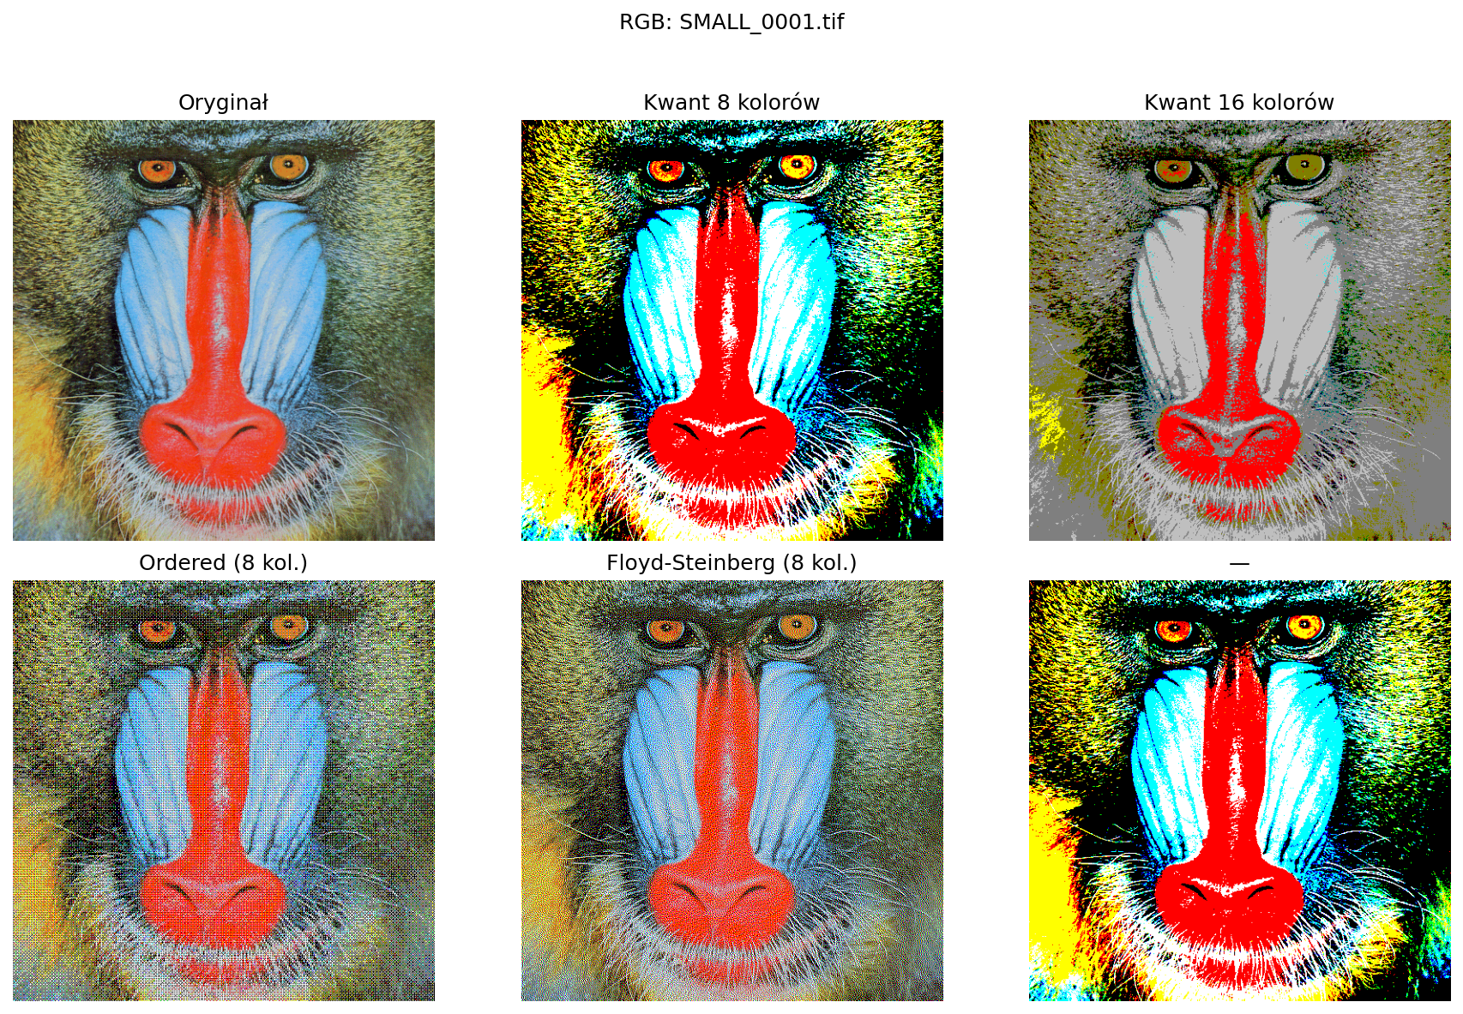

RGB: SMALL_0001.tif

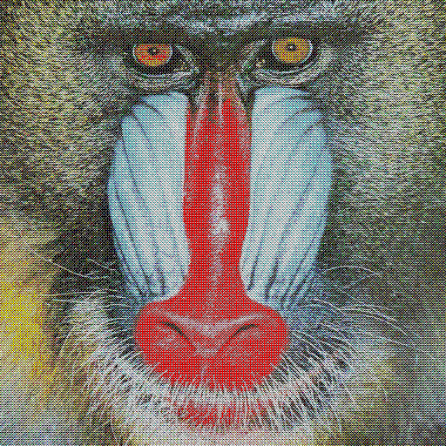

SMALL_0001.tif - Dither zorganizowany (16 kolorów)

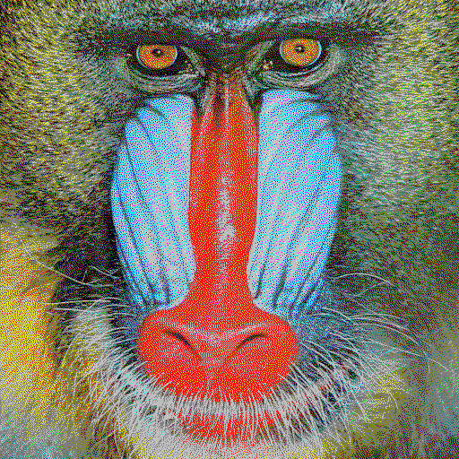

SMALL_0001.tif - Floyd-Steinberg (16 kolorów)

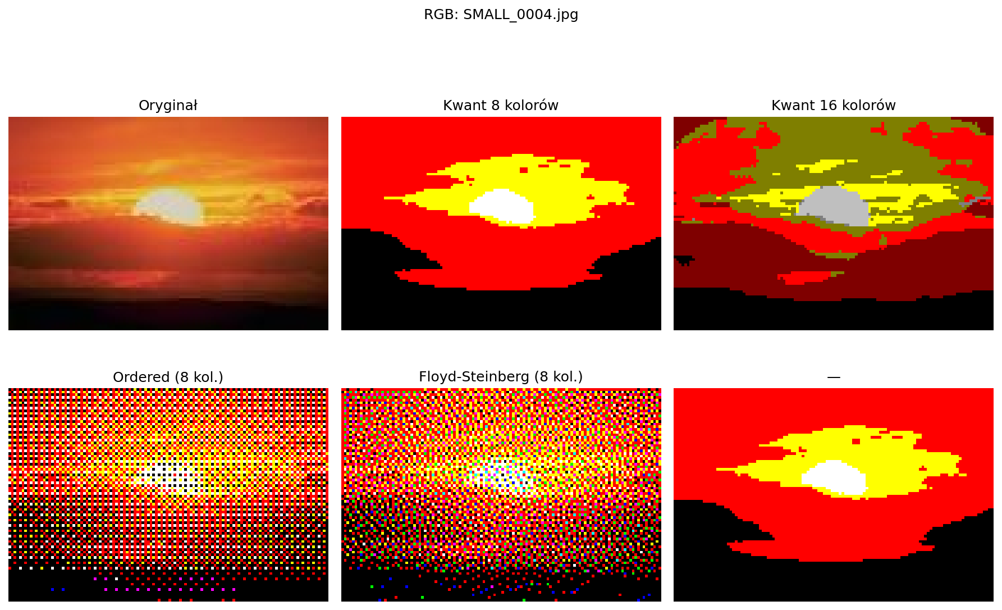

RGB: SMALL_0004.jpg

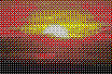

SMALL_0004.jpg - Dither zorganizowany (16 kolorów)

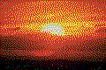

SMALL_0004.jpg - Floyd-Steinberg (16 kolorów)

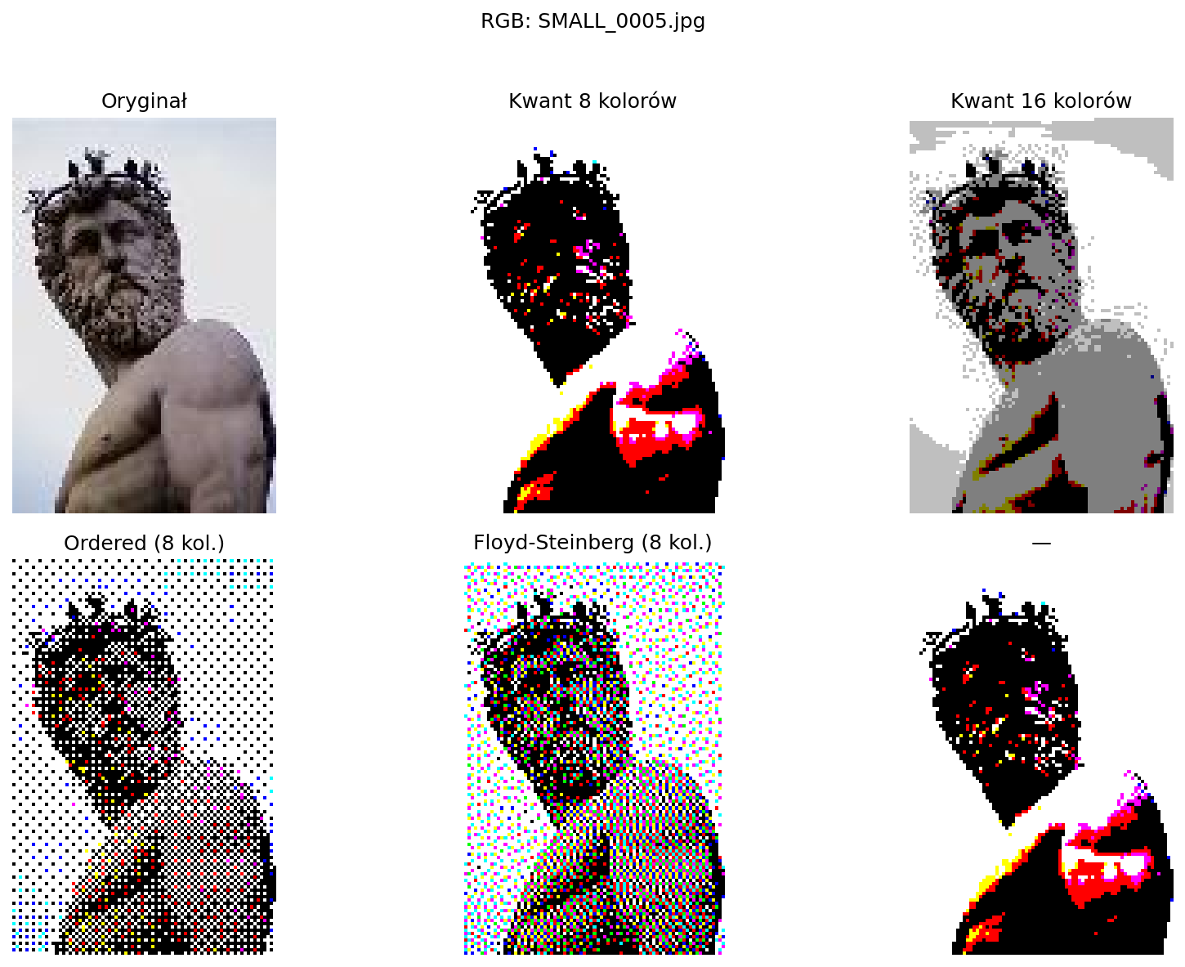

RGB: SMALL_0005.jpg

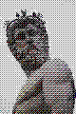

SMALL_0005.jpg - Dither zorganizowany (16 kolorów)

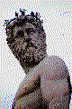

SMALL_0005.jpg - Floyd-Steinberg (16 kolorów)

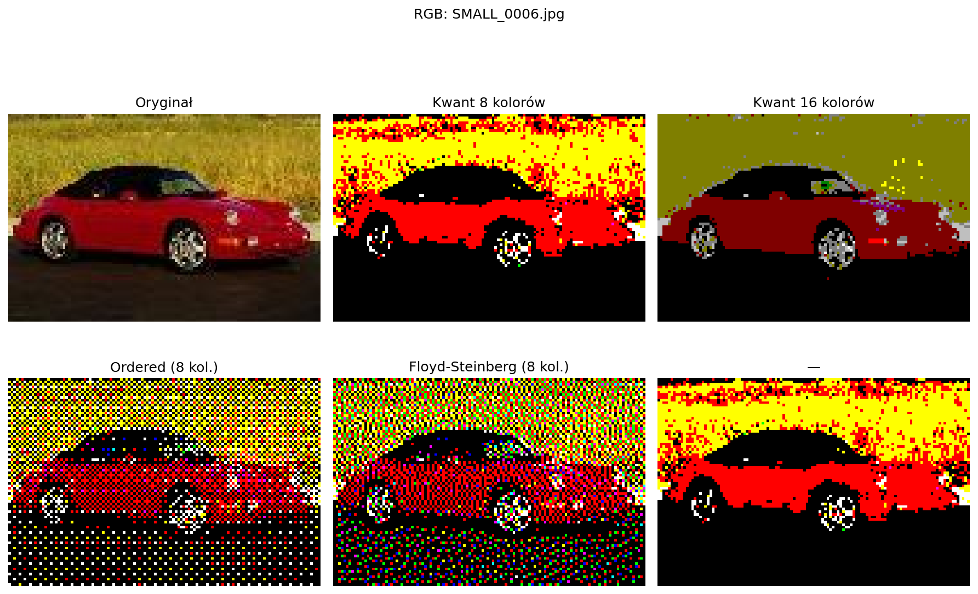

RGB: SMALL_0006.jpg

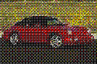

SMALL_0006.jpg - Dither zorganizowany (16 kolorów)

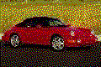

SMALL_0006.jpg - Floyd-Steinberg (16 kolorów)